Лексическая тема

16.10 – 22. 10. 2023г.

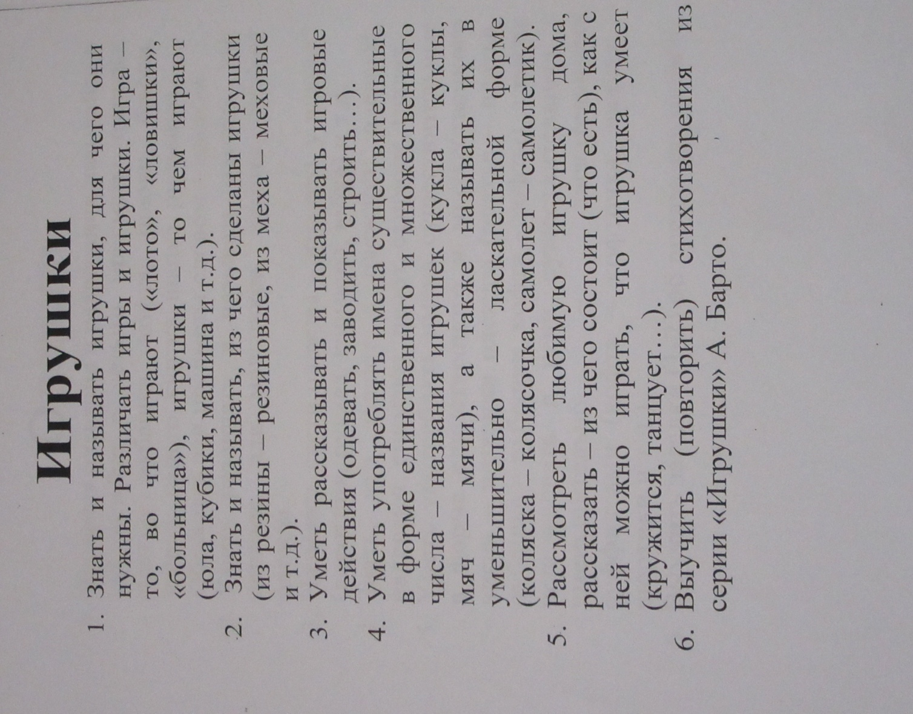

Пальчиковая гимнастика

На большом диване в ряд (Попеременно хлопают в ладоши,
Куклы Танины сидят: стучат кулачками)
Два медведя, Буратино, (Загибают поочерёдно все
И весёлый Чипполино, пальчики, начиная с большого)
И котёнок, и слонёнок.
Раз, два, три, четыре, пять.
Помогаем нашей Тане, (Попеременно хлопают в ладоши)
Мы игрушки сосчитать.

Повторите с нами:

Мы с игрушками играем
Мы игрушки называем:
Кукла, мишка, гномик,

Пирамидка, кубик, домик.

Загадки

Танцует крошка,
А всего одна ножка.
(Волчок)

Ростом мал, да удал,
От меня ускакал.
(Мяч)

Сам пустой, голос густой,
Дробь отбивает,
Шагать помогает.
(Барабан)

Ростом разные подружки,
Все похожи друг на дружку,
Все они сидят друг в дружке,
А всего одна игрушка.
(Матрёшка)

Играем с детьми:

«Один и несколько» - Я назову одну игрушку, а ты несколько таких же (машина – машины, кубик – кубики, барабан – барабаны и т.д.);
«Назови ласково» - Я назову игрушку, а ты такую же игрушку ласково (мяч – мячик, кукла – куколка, матрёшка – матрёшечка и т.д.);
«Назови, где лежат, стоят твои игрушки» - (на полке, в шкафу, в корзине, в коробке и т.д.);
«Сосчитай игрушки»- уметь согласовывать числительные два, две с существительными (одна кукла, две куклы; один мяч, два мяча и т.д.).

